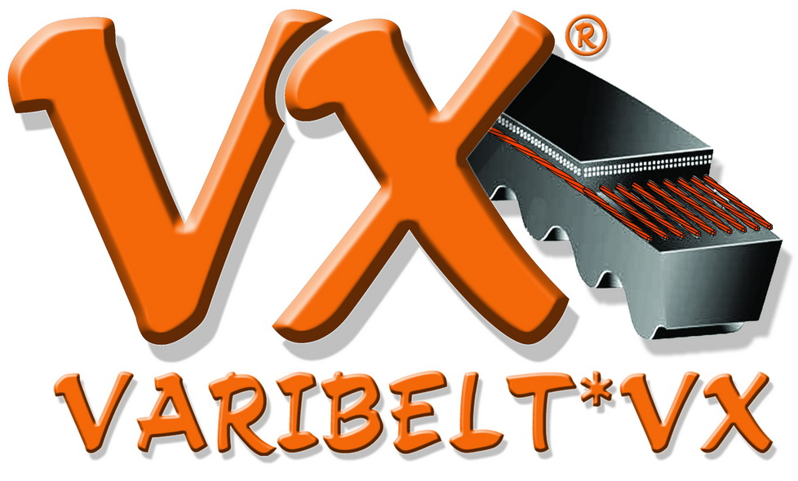
VARIBELT*VX® 8 PROFIL KLASIK BEZ KAPLI V- KAYIŞLARI
ÖLÇÜ TABLOSU
8 | 400 Li |  | 8 | 650 Li |  | 8 | 900 Li |  | 8 | 1150 Li
8 | 425 Li |  | 8 | 675 Li |  | 8 | 925 Li |  | 8 | 1175 Lİ
8 | 450 Li |  | 8 | 700 Li |  | 8 | 950 Li |  | 8 | 1200 Li
8 | 475 Li |  | 8 | 725 Li |  | 8 | 975 Li |  | 8 | 1225 Li
8 | 500 Li |  | 8 | 750 Li |  | 8 | 1000 Li |  | 8 | 1250 Li
8 | 525 Li |  | 8 | 775 Li |  | 8 | 1025 Li |  | 8 | 1275 Li
8 | 550 Li |  | 8 | 800 Li |  | 8 | 1050 Li |  | 8 | 1300 Li
8 | 575 Li |  | 8 | 825 Li |  | 8 | 1075 Li |  | 8 | 1325 Li
8 | 600 Li |  | 8 | 850 Li |  | 8 | 1100 Li |  | 8 | 1400 Li
8 | 625 Li |  | 8 | 875 Li |  | 8 | 1125 Li |  | 8 | -

Siparişleriniz ve sorularınız için lütfen bizi arayınız :
SUPER KAUÇUK SANAYİ A.Ş.
E-MAIL: satis1@varibelt.com.tr
TEL: +90-216-364 11 02
FAX: 90 (216) 313 00 31
WHATSUP/1: +90 533 747 96 06
WHATSUP/2: +90 538 407 34 74

